Bild | Dateiname |  | Bildunterschrift
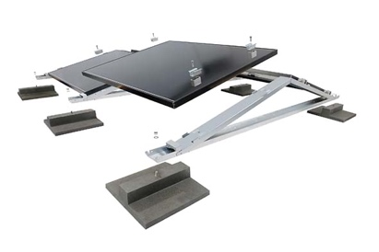 | RichardBrink_MiraluxFlex_01 |  | Mit der „MiraluxFlex“ erweitert die Firma Richard Brink ihre Produktreihe bestehend aus Solarunterkonstruktionen. In der Ost-West-Ausrichtung verfügen die Systeme nun über Modulklemmen. Diese erlauben den flexiblen Einsatz marktüblicher Panels.  Foto: Richard Brink GmbH & Co. KG
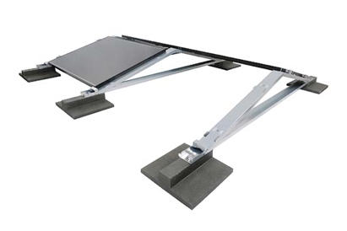 | RichardBrink_MiraluxFlex_02 |  | Die Halterungen werden seitlich der Aufständerung aus feuerverzinktem Stahl mit Magnelis-Beschichtung oder auf Wunsch aus Aluminium an vorgegebenen Punkten montiert.  Foto: Richard Brink GmbH & Co. KG
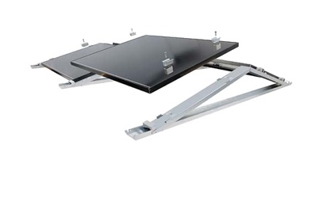 | RichardBrink_MiraluxFlex_03 |  | Dank der Klemmen ist die Aufnahme von Modulen mit einer Höhe von 30 mm bis 50 mm sowie einer Tiefe von 900 mm bis 1.100 mm problemlos möglich.  Foto: Richard Brink GmbH & Co. KG
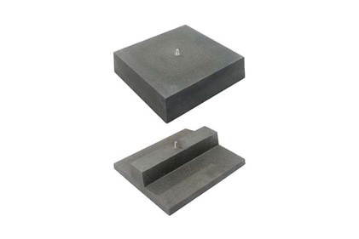 |  | RichardBrink_MiraluxFlex_04 |  | Zusätzlich können Kunden zwischen zwei Varianten von Ballaststeinen wählen. Oben die quadratische Ausführung mit einem Gewicht von circa 34 kg, unten die circa 16 kg schwere Ballastierung zum Einbringen in Kiesbetten oder Gründächer.  Foto: Richard Brink GmbH & Co. KG
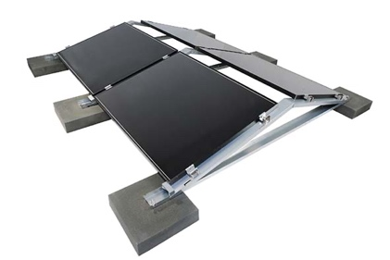 |  | RichardBrink_MiraluxFlex_05 |  | Die Solarunterkonstruktionen samt Modulhalterung und Ballastierung stellen ein leistungsstarkes System dar, das unabhängig von Solarpanel und Dachaufbau stets die passende Lösung bereithält.  Foto: Richard Brink GmbH & Co. KG

